







Информационный бюллетень № 1
XXVI Всероссийского туристского слёта педагогов
19-24 августа 2019 г. Саратовская обл., г. Хвалынск

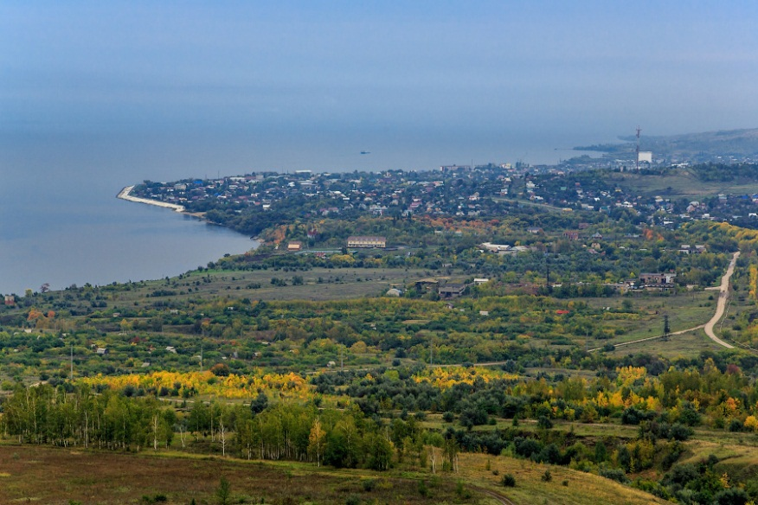
Город Хвалынск — самый старый город в Саратовской области. Он был основан в 1556 году как русский сторожевой пост на волжском острове Сосновый. В 1606 году поселение было перенесено на место современного Хвалынска и стало селом Сосновый Остров. В 1780 году город Хвалынск — получил статус уездного города. Большая часть г. Хвалынска и его окрестностей была заселена старообрядцами, бежавших из центральных областей России. С речных пристаней Хвалынска ежегодно отправлялись десятки тысяч тонн яблок. Своими садами Хвалынск славился издавна.
Хвалынск расположен на правом берегу р. Волга, по трассе Сызрань-Саратов, в 100 км от Сызрани и 240 км от Саратова.
Среди достопримечательностей Хвалынска можно отметить краеведческий музей, картинную галерею им. К. С. Петрова-Водкина (бывший дом Радищевых), дом-музей К. С. Петрова-Водкина. В городе также много каменных зданий с оригинальной архитектурой: Кресто-Воздвиженская церковь (конец XIX века), дома купцов Кащеева, Черткова, Солдаткина, церковь на Сенной площади, дача купца Михайлова-Кузьмина (архитектор Мельцер). В 1990 году в городе открыли музей поэта С. С. Наровчатова.
Климат Хвалынска умеренно-континентальный. Средняя температура в августе больше 20 градусов, количество дождливых дней 5-7.

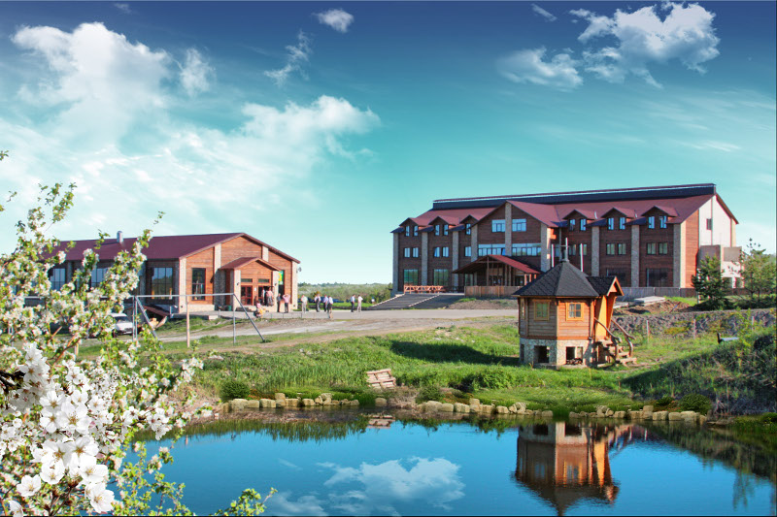
Район слета

Горнолыжный курорт «Хвалынь» находится на северной окраине г. Хвалынска на границе национального заповедника «Хвалынский» в окружении гор Приволжской возвышенности. Высота гор более 300 метров над уровнем моря. За дополнительную плату на курорте можно воспользоваться инфраструктурой: русской баней, баней по-черному, шашлычным домиком, кафе, рестораном, крафтовой пивоварней.
На территории проведения соревнований расположен единственный в Саратовской области открытый термальный бассейн «Хвалынские Термы» с чистейшей родниковой водой и системой бактерицидной очистки на основе ионов серебра и меди. Подогретая до 30-35 градусов вода бассейна, площадью 300 м2 позволяет комфортно плавать в окружении красивого пейзажа. За дополнительную плату приятным и полезным дополнением к отдыху и восстановлению спортсменов станут финская сауна (вместимостью 100 человек) и турецкий хамам.

Естественно-географическая информация
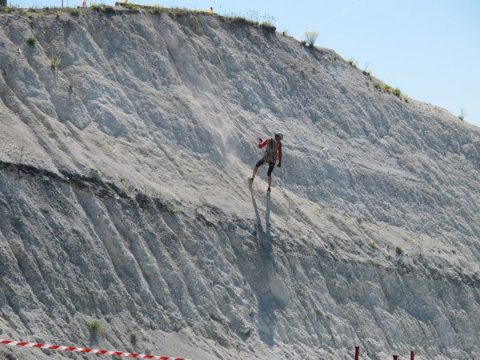
Рельеф. Местность: дистанции проходят на высоте от 60 до 300 метров над уровнем моря. Перепады высоты коньонообразных ущелий достигают 170 метров. Кроме овражно-балочного рельефа на склонах встречаются участки оползней. Местами на склонах попадаются мелкие формы рельефа, связанные с хозяйственной деятельностью человека (террасы, ямы, воронки). Также с хозяйственной деятельностью человека связано возникновение части каменных и скальных ситуаций. На хребте и отдельных вершинах (выше 250 м) под ногами встречаются песчаные отложения древнего моря.
Растительность. Местность расположена в зоне лесостепи. Благодаря сильной расчлененности рельефа, ярко выражен характер растительности на склонах разной экспозиции. Северные склоны – заросшие, иногда с подлеском; южные – открытые и полуоткрытые с густым кустарником. Многие склоны и холмы покрыты степными и луговыми травами. Основные породы леса: дуб, липа, сосна, береза, осина. Значительные участки местности занимает неудобное, полуоткрытое пространство. Дорожная сеть развита слабо.

Проезд

Возможные варианты проезда:
№ п/п | Маршрут | Стоимость приблизительная | Контактное лицо | Телефон (справочная)
1 | До ж/д станции Саратов, далее рейсовым автобусом Саратов–Хвалынск | от 400 руб. | Саратовский автовокзал | 8(8452)246-222
2 | До ж/д станции Саратов, далее заказным автобусом Саратов-Хвалынск |  | ТК «Властелин»  ГК «НОЙ 64»  Александр | 8(8452)58-79-91  8(845)91-31-61  8(8452) 25-02-25  +7 917 323-10-81
3 | До ж/д станции Балаково, далее рейсовым автобусом Балаково - Хвалынск | 150-200 руб. | Автовокзал  г. Балаково | +7 927 279-31-40, +7 937 255-54-57
4 | До ж/д станции Сызрань, далее автобусом Сызрань - Хвалынск | от 200 руб. | ИП Спиридонова А.Х. | +7 905-184-22-38
5 | До ж/д станции Возрождение или ж/д станции Кулатка, далее заказным автобусом | от 1500 руб.
6 | Своим автотранспортом | Будет позднее опубликована схема подъезда

Размещение команд

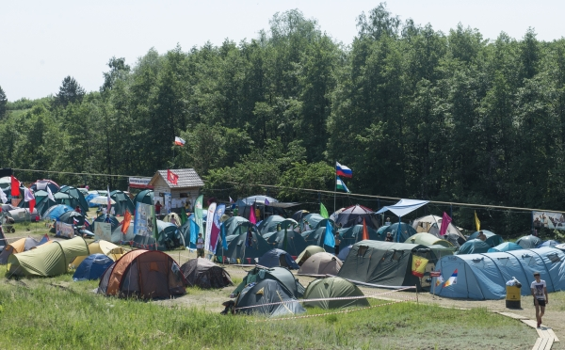
Размещение участников на территории горнолыжного курорта «Хвалынь». Проживание в полевых условиях. Умывальники, туалеты, душ расположенный на территории лагеря. (Цена 100 рублей с человека в сутки, в целевой взнос не входит).
Размещение в гостинице горнолыжного курорта. Удобства в номере (цены на сайте ГК «Хвалынский» http://hvalin.ru ) .
Проживание необходимо забронировать заранее.

Питание участников слета

Питание участников самостоятельное на газовых горелках или кострах.
В 3-4 км от места проведения соревнований находится продуктовые магазины, в 6 км - продуктовый рынок.
Питание в кафе на территории курорта за дополнительную плату по предварительным заявкам (ориентировочная цена: завтрак – 200 руб., обед – 300 руб., ужин – 250 руб.).

Оплата целевого взноса

Целевой взнос за участие в слете составляет 1000 рублей с одного человека за все дни слета.
Оплата целевого взноса за участие в соревнованиях производится:
- наличная оплата при прохождении комиссии по допуску;
- по безналичному расчету: условия оплаты будут уточнены до 15.07.2019.

Дополнительная информация

Возможна организация экскурсий за дополнительную плату по предварительным заявкам.
Экскурсионные маршруты размещены на сайтах:
- Национальный парк «Хвалынский» http://nphvalynskiy.ru;
- Хвалынский краеведческий музей https://km-khvalynsk.srt.muzkult.ru/

Контакты

Вопросы по оплате экскурсий, целевого взноса, проживания, питания и организационные вопросы:
8(8453)95-35-95, 8-906-306-99-53 – Петрушов Александр Семенович;
8-905-324-81-90 – Петрушова Ирина Александровна;
8-960-357-14-85 – Уржаткина Елена Владимировна.

